Лабораторная работа №11

Тема: Использование абсолютных и смешанных ссылок в электронных таблицах.
1) Рассмотрим конкретный пример относительной ссылки.
Пример относительных ссылок в Excel
Пусть у нас есть электронная таблица, в которой отражены наименование, цена, количество и стоимость товаров.
Пример 1.
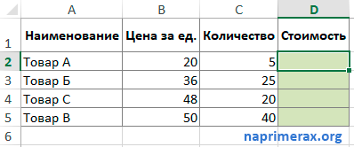

Нам нужно рассчитать стоимость для каждого товара. В ячейке D2 введем формулу, в которой перемножим цену товара А и количество проданных единиц. Формула в ячейке D2 ссылается на ячейку B2 и C2, которые являются относительными ссылками. При перетаскивании маркера заполнения вниз на ячейки, которые необходимо заполнить, формула автоматически изменяется.

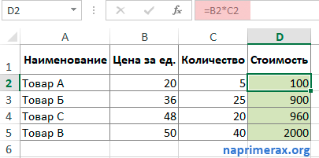

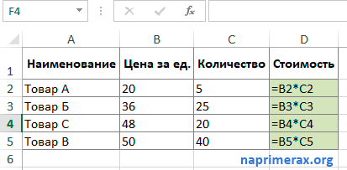
Ниже представлены расчеты с наглядными формулами относительных ссылок.
Таким образом, относительная ссылка в Excel - это ссылка на ячейку, когда при копировании и переносе формул в другое место, в формулах меняется адрес ячеек относительно нового места.

2) Абсолютная ссылка в Excel
Абсолютные ссылки используются в противоположной ситуации, то есть когда ссылка на ячейку должна остаться неизменной при заполнении или копировании ячеек. Абсолютная ссылка обозначается знаком $ в координатах строки и столбца, например $A$1.
Знак доллара фиксирует ссылку на данную ячейку, так что она остается неизменной независимо от того, куда смещается формула. Другими словами, использование $ в ссылках ячейках позволяет скопировать формулу в Excel без изменения ссылок.
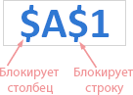
Абсолютная ссылка в Excel

Например, если у вас есть значение 10 в ячейке A1, и вы используете абсолютную ссылку на ячейку ($A$1), формула = $A$1+5 всегда будет возвращать число 15, независимо от того, в какие ячейки копируется формула. С другой стороны, если вы пишете ту же формулу с относительной ссылкой на ячейку (A1), а затем скопируете ее в другие ячейки в столбце, для каждой строки будет вычисляться другое значение. Следующее изображение демонстрирует разницу абсолютных и относительных ссылок в MS Excel:

Пример 2

Пример использования абсолютной и относительных ссылок в Excel
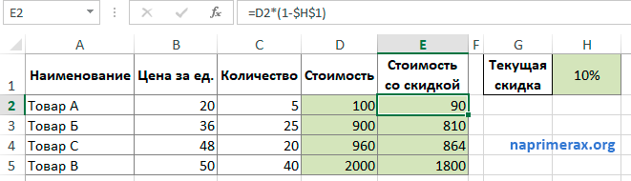
Пусть в рассматриваемой выше электронной таблице необходимо дополнительно рассчитать десятипроцентную скидку. В ячейке Е2 вводим формулу =D2*(1-$H$1). Ссылка на ячейку $H$1 является абсолютной ссылкой на ячейку, и она не будет изменяться при заполнении других ячеек.
Абсолютная ссылка

Для того чтобы сделать абсолютную ссылку из относительной ссылки, выделите ее в формуле и несколько раз нажмите клавишу F4 пока не появиться нужное сочетание. Все возможные варианты будут появляться по циклу:
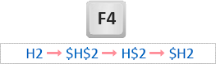
Переключение между относительной, абсолютной ссылкой и смешанными ссылками Или вы можете сделать абсолютную ссылку, введя символ $ вручную с клавиатуры.

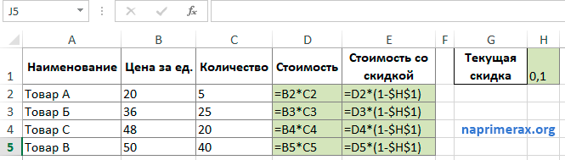
Абсолютная ссылка (режим формул)
Таким образом в отличии от относительных ссылок, абсолютные ссылки не изменяются при копировании или заполнении. Абсолютные ссылки используются, когда нужно сохранить неизменными строку и столбец ячеек.

3) Смешанные ссылки в Excel
Смешанные ссылки используют, когда необходимо закрепить адрес ячейки только по строке или только по столбцу. Смешанные ссылки могут быть абсолютными по столбцу и относительными по строке (например, $A1), или относительными по столбцу и абсолютными по строке (например, A$1).
Как вы помните, абсолютная ссылка в Excel содержит 2 знака доллара ($), которые блокируют как столбец, так и строку. В смешанной ссылке фиксируется только одна координата (абсолютная), а другая (относительная) изменяется в зависимости от относительного положения строки или столбца:
- Абсолютный столбец и относительная строка, например $A1. Когда формула со смешанной ссылкой копируется в другие ячейки, знак $ перед буквой столбца блокирует ссылку на указанный столбец, чтобы он никогда не менялся. Ссылка относительной строки, без знака доллара, изменяется в зависимости от строки, в которую копируется формула.
- Относительный столбец и абсолютная строка, например A$1. В этой смешанной ссылке ссылка на строку не изменится, а ссылка на столбец будет меняться.
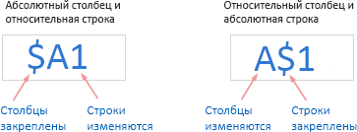
Смешанные ссылки

Ниже вы представлен пример использования обоих типов смешанных ссылок. Пример смешанных ссылок в Excel
Если нам нужно узнать какая будет стоимость с учетом 10%, 25% и 30% скидки, то в ячейку Е3 вводим формулу =$D3*(1-E$2), фиксируя таким образом столбец D (стоимость) и строку 2 (скидку). В данной формуле используются две смешанные ссылки:
$D3 - Абсолютный столбец и относительная строка
E$2 - Относительный столбец и абсолютная строка

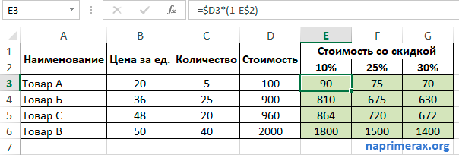
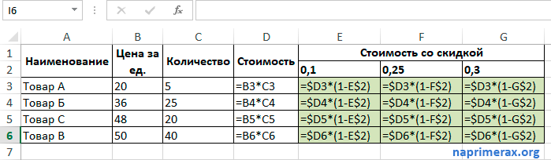
Абсолютные и относительные ссылки в Excel – Пример использования смешанных ссылок Заполняем ячейки по столбцам и по строкам. В режиме формул расчеты со смешанными ссылками будут выглядеть так:
Пример использования смешанных ссылок (режим формул)
При заполнении диапазона E3:G6 такая формула со смешанными ссылками дает соответствующие значения в каждой ячейке.
Таким образом, абсолютная ссылка на ячейку при копировании или перемещении формулы не изменяется, а относительная ссылка автоматически перенастраивается на новую ячейку. В смешанной ссылке адрес ячейки закрепляют только либо по строке, либо по столбцу. Надеюсь, теперь вы в полной мере разобрались, что такое относительные и абсолютные ссылки на ячейки, а формула Excel с знаками $ больше не является для вас загадкой.

Контрольные вопросы
  - Дайте определения абсолютной и относительной адресаций.
  - Чем отличаются эти способы адресации ячеек?
  - Что такое функция? Какими способами можно вставить функцию в формулу?

